

**ОТЧЕТ О ВЫПОЛНЕНИИ**

**практической работы №14**

**Тема: « Динамические структуры данных. Линейные списки. ».**

Выполнил: ст.гр. Алирзаева З.Н

Специальность: 09.02.07

Информационные системы и программирование

Проверил: преподаватель Боклач Б. И.

Москва

2023

**Цель работы**:

изучение теоретических основ построения и методов программной реализации линейных динамических структур данных – списков.

**Вариант 1**

**Задание:** Автостоянка. Сведения о прибывающих машинах: марка, номер, ФИО владельца, дата прибытия на стоянку, время нахождения на стоянке.

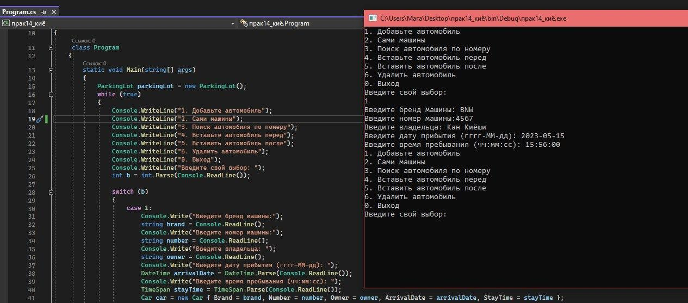

Рис 1

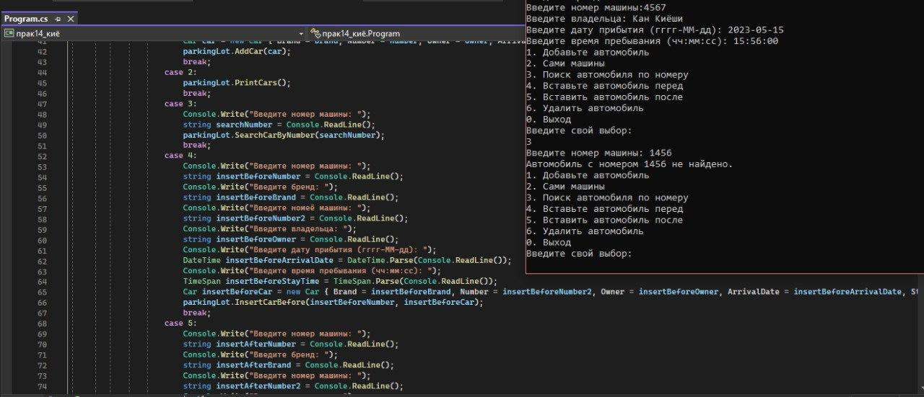

Рис 2.

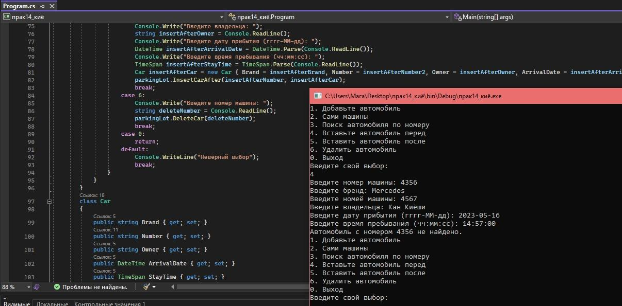

Рис 3.

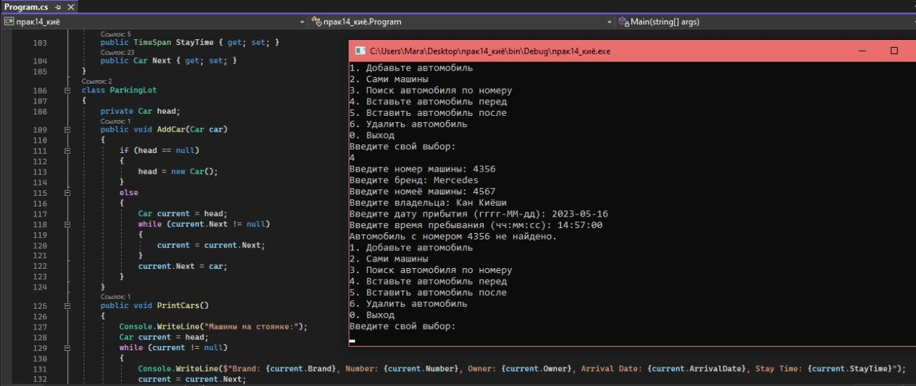

Рис 4.

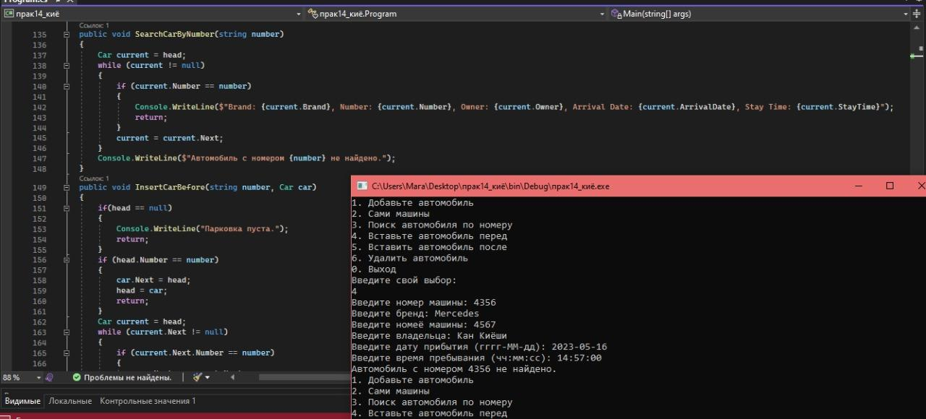

Рис 5.

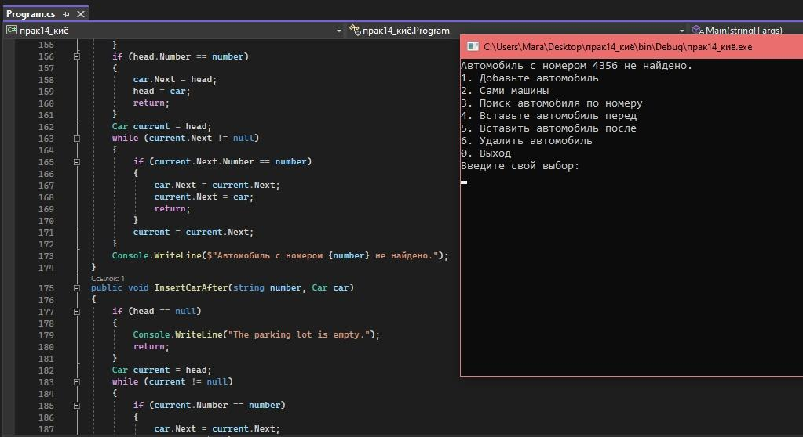Рис 6.

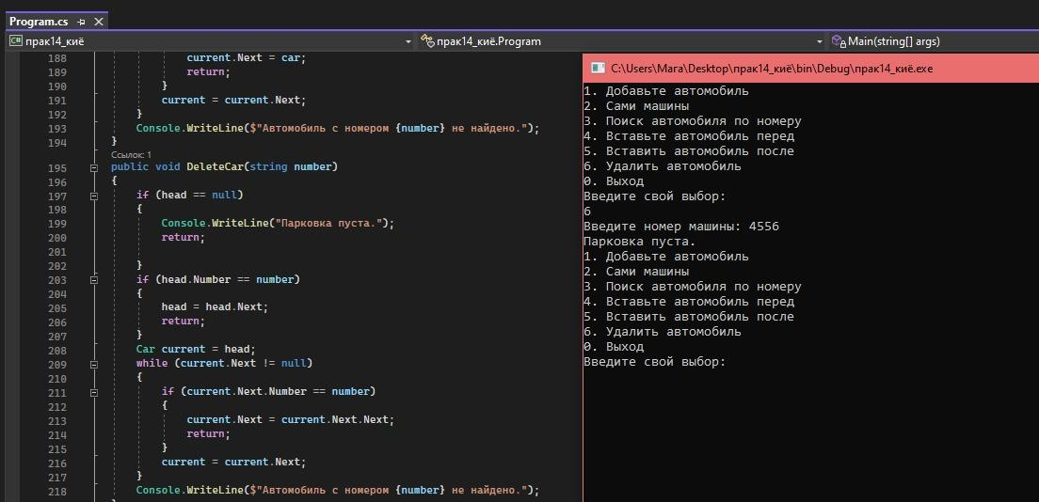

Рис 7.

**Вывод:**

В данной практической работе я изучила теоретических основы построения и методов программной реализации линейных динамических структур данных – списков.

.

**Контрольные вопросы:**

1. **Описание структуры. Конструкторы.**

Наряду с классами структуры представляют еще один способ создания собственных типов данных в C#. Более того многие примитивные типы, например, int, double и т.д., по сути являются структурами.

1. **Обращение к элементам структуры.**

Для обращения к элементам структуры используется **операция "точка"**: ? По сути структура похожа на класс, то есть с помощью структур также можно определять сущности для использования в программе

1. **Чем отличается класс от структуры?**

Структуры и классы отличаются следующими особенности: **Структуры — это типы значений; классы являются ссылочными типами**. Переменная типа структуры содержит данные структуры, а не ссылку на данные в качестве типа класса. Структуры используют выделение стека; классы используют выделение кучи.

1. **Дан следующий класс:**

**Объявить массив структур** и заполнить их можно так: xyz[] koord = new xyz[10];. Random rand = new Random(); for (int i = 0; i < n; i++) { koord[i].x = rand.